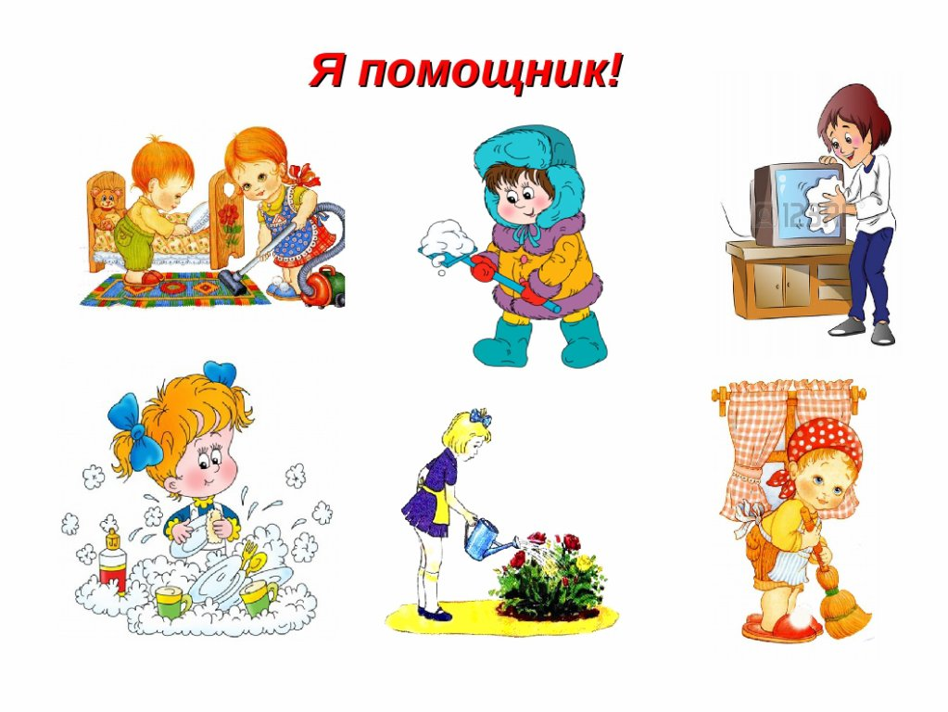**Консультация для родителей «Мама, я сам!»**

Когда кроха, надевая ботинки, говорит: " Я сам!" - не торопитесь предлагать ребенку свою помощь. Задумайтесь, что важнее: вовремя выйти из дома или дать шанс малышу одеться самому?

Все мамы мечтают о том, чтобы малыш вырос счастливым и успешным человеком. А для этого ему предстоит многому в жизни научиться. Например, нести ответственность за свои поступки и слова. Качество это не дается ребенку с рождения, оно развивается с годами. Порой **родители делают все для того**, чтобы малыш вырос несамостоятельным и неуверенным в себе. Мы сами знаем, что ему нужно есть, в какие игры играть, с кем дружить и т. д. И если однажды мы говорим ему: " А теперь давай сам!" - он недоумевает: "С чего бы это?" Ведь он ничего сам до этого "не мог, не делал и не умел". Так с какого же возраста возникает ответственность и с какого

возраста можно ее в ребенке воспитать?

Пусть бабушки и дедушки охают и ахают: мол, он еще маленький. Но даже 1,5 годовалый малыш может иметь свои обязанности по дому. Например, складывать игрушки в ящик, это уборка вместе с ним, а не за него. Сначала мы приучаем малыша убирать все игрушки на место, а за тем можно и поручить ему свои дела.

Например, в 3 года он способен сам помыть посуду. Ему это дело интересно: вода льется, пена пенится, предметы меняют свои качества. Не беда, если на первых порах вам придется его переодевать в сухую одежду. Главное, ребенок делает важное дело - сам! Обязательно похвалите помощника. Похвала - мощнейший стимул для развития ребенка! 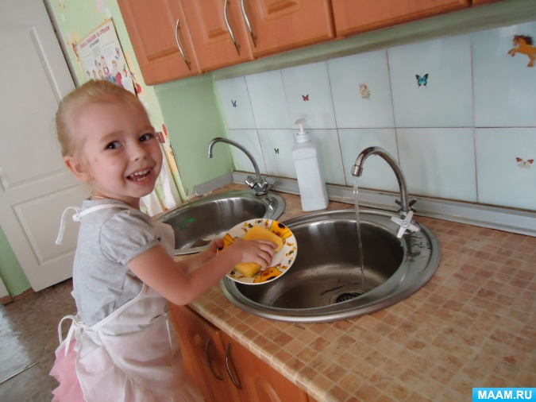

Поскольку у дошкольников ведущая деятельность - игровая, все серьезные дела лучше превращать в игру. Например, "Помоги мне, пожалуйста, накрыть на стол - к нам идут в гости твои куклы" или "Давай устроим соревнование, кто быстрее моет посуду: ты или я?"

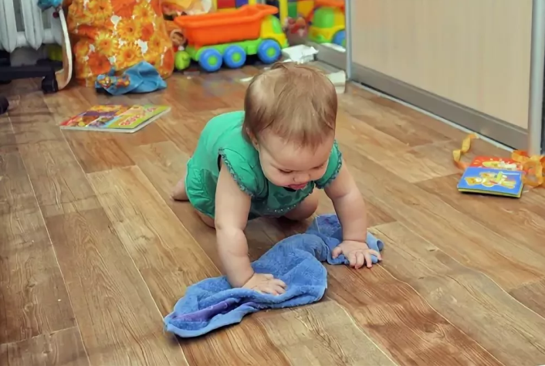**ПОМНИТЕ!** Если вы с ранних лет не давали ребенку самостоятельно принимать решение и не приучали к ответственности, то когда он станет школьником, это будет сделать намного сложнее. Он начнет сопротивляться: зачем ему делать что-то самому, если за него это могут сделать другие?